24-25

**Actividades Evaluables**

**RA1_IT1_AE1**

**Héctor Mora Sánchez**

ÍNDICE

ACTIVIDAD 1 2

1. Instalar y configurar XAMPP. 2

2. Instalar phpmyadmin. 3

3. Portfolio. 4

# ACTIVIDAD 1

Objetivo: Instalar y configurar un paquete software que integre Apache, PHP y MSQL.

## Instalar y configurar XAMPP.

Lo que tendremos que hacer es irnos a la página de **XAMPP** para poder descargarnos el instalador en este caso en **Windows 11**. Una vez lo tengamos descargado lo que tendremos que hacer es arrancar el instalador del XAMPP y seguir los pasos.

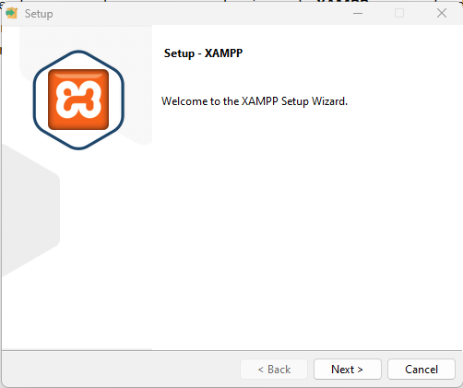

Y le daremos a siguiente hasta que se nos instale y una vez se nos instale nos aparecerá esta ventana.

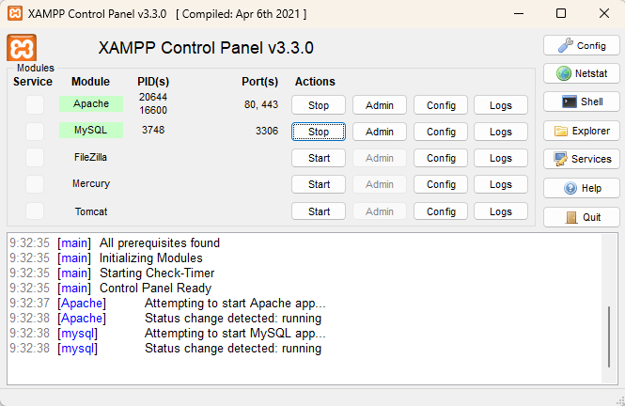

Y ya tendríamos el XAMPP instalado.

## Instalar phpmyadmin.

Para instalar **phpMyAdmin** es muy sencillo porque solo nos tendríamos que ir al XAMPP, nos tendríamos que ir al apartado donde pone **MYSQL** y darle a **start** para que inicie el servicio.

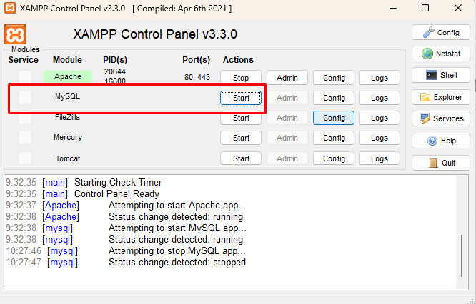

Una vez lo tengamos ya iniciado solo nos vamos al apartado que está justo al lado que pone **admin** y cunado le demos se nos abrirá una página en nuestro navegador con el phpMyAdmin.

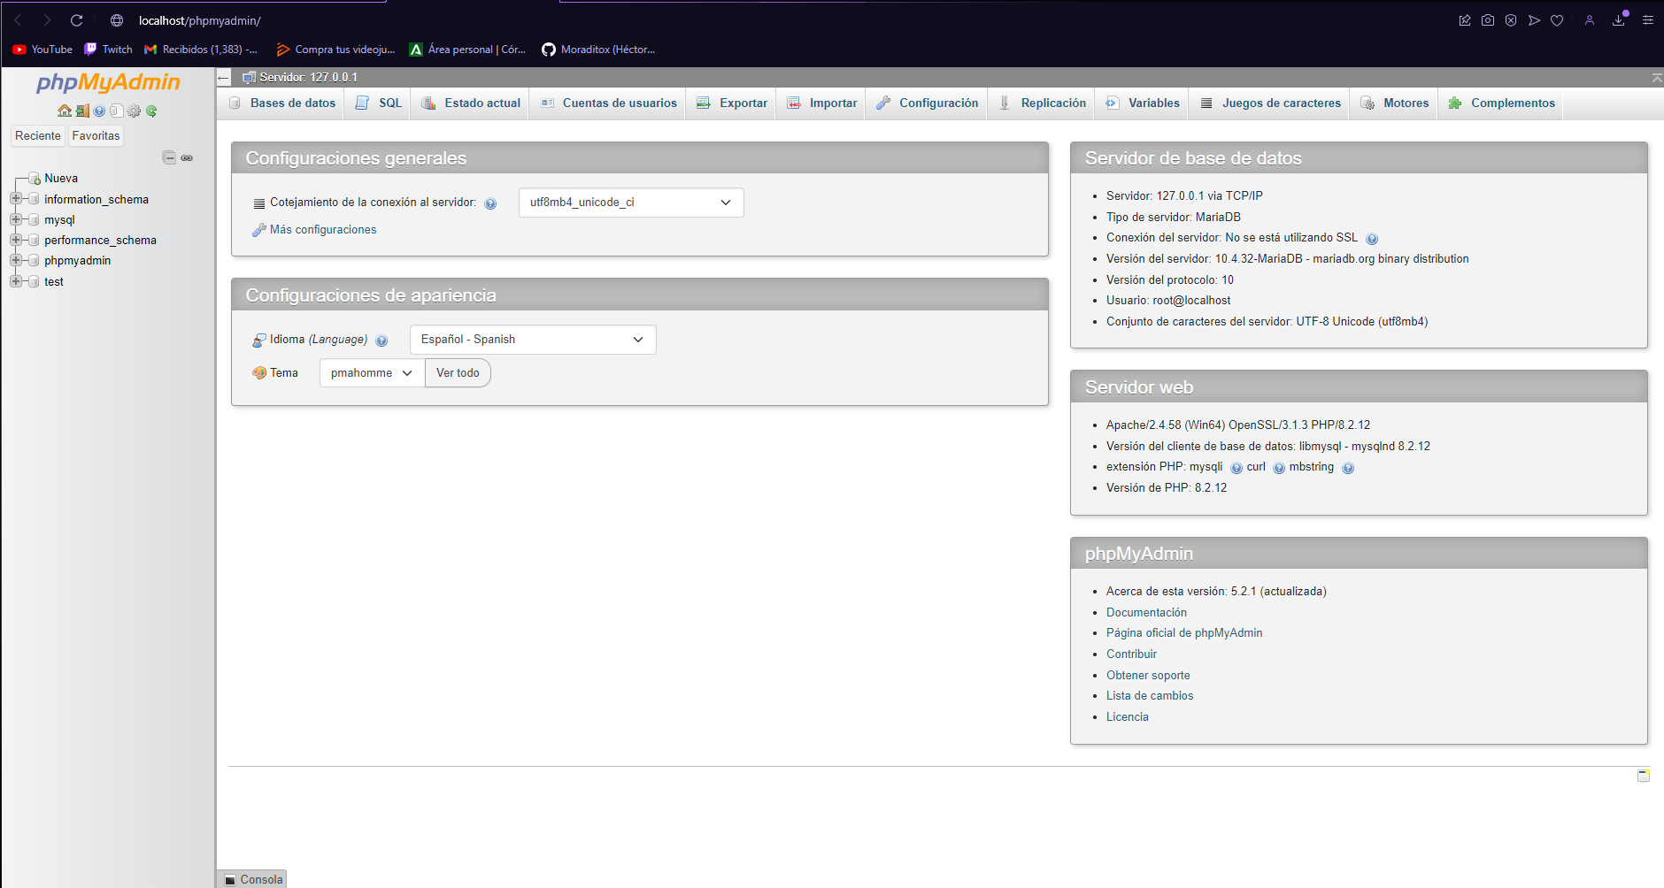

Y ya lo tendríamos terminado.

## Portfolio.

Ahora los que vamos a hacer es crear un portfolio nuestro para ver que funciona todo correctamente cuando nos conectamos.

Para ello nos tendremos que crear nuestro propio **index.html** como nosotros queramos y después nos tendremos que ir a la carpeta donde tenemos instalado el XAMPP y desde ahí irnos a la carpeta **htdocs > dashboard** y desde ahí cambiar el archivo que se llama igual al que nosotros hemos creado.

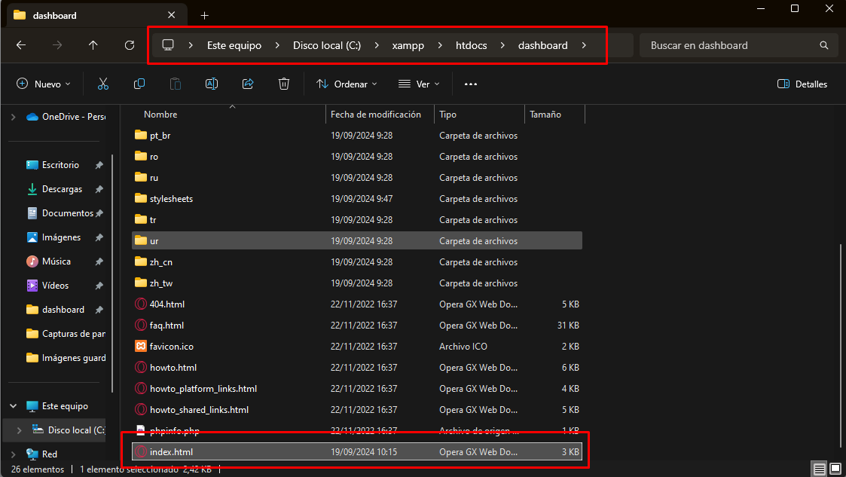

Y ya que tenemos nuestro portfolio creado y añadido a nuestro XAMPP pues es hora de ver cómo nos ha quedado poniendo en nuestra barra de búsqueda en google **localhost**. Con eso nos tendría que salir el portfolio que nosotros hemos creado.

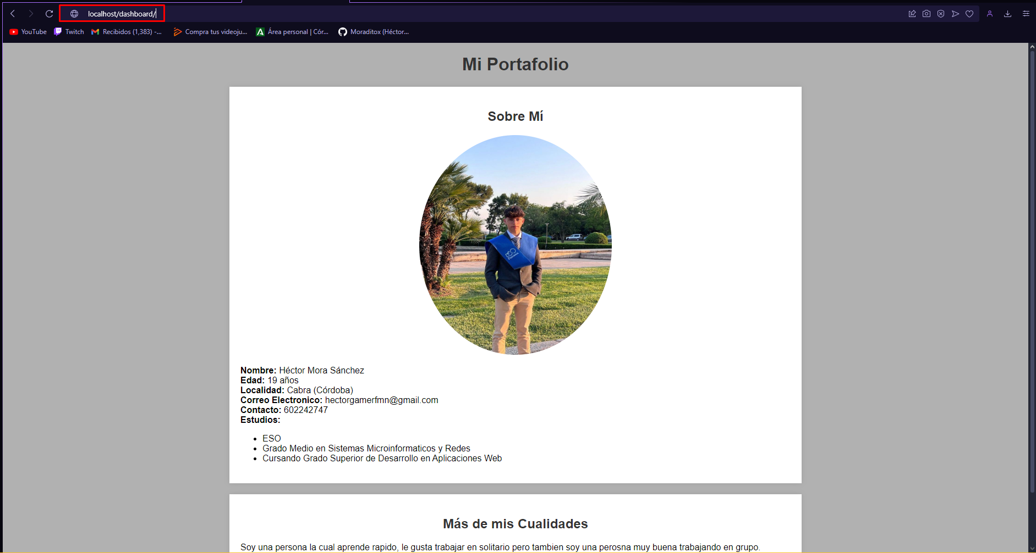

Y ya lo tendríamos todo terminado de esta actividad.

# ACTIVIDAD 2

Objetivo: Instalación y configuración de un entorno web utilizando una máquina virtual.

## Descargar e instalar VirtualBox.

Para descargar VirtualBox lo único que tenemos que hacer es irnos a la página oficial de VirtualBox y buscar el instalador que sea de la versión 7.0.0, que es la versión que funciona con la máquina virtual que vamos a utilizar. Y una vez lo tengamos instalado nos aparecerá esta ventana.

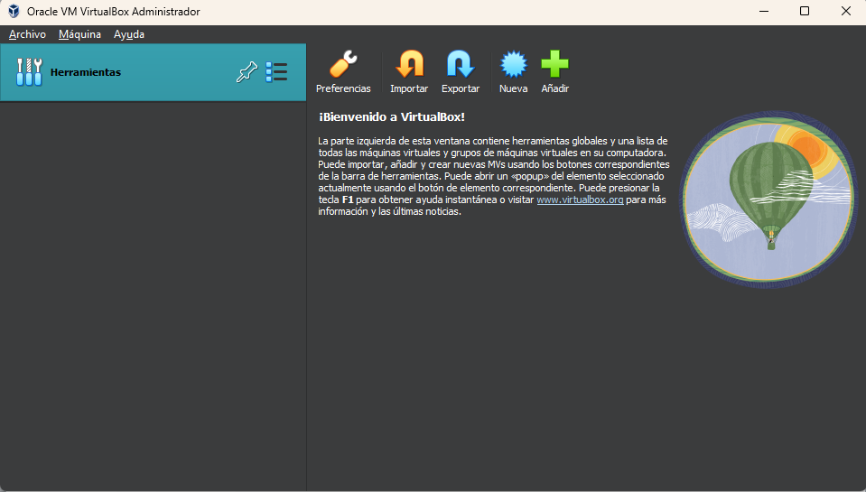

Ahora lo que vamos a hacer es crear nuestra **máquina virtua**l que en este caso va a ser un **Ubuntu Server**. Para ello nos vamos al botón nuevo que nos aparece arriba a la derecha y crearemos la máquina virtual como nos dé la gana en mi caso lo voy a dejar todo por defecto porque con eso nos sobra para esta máquina.

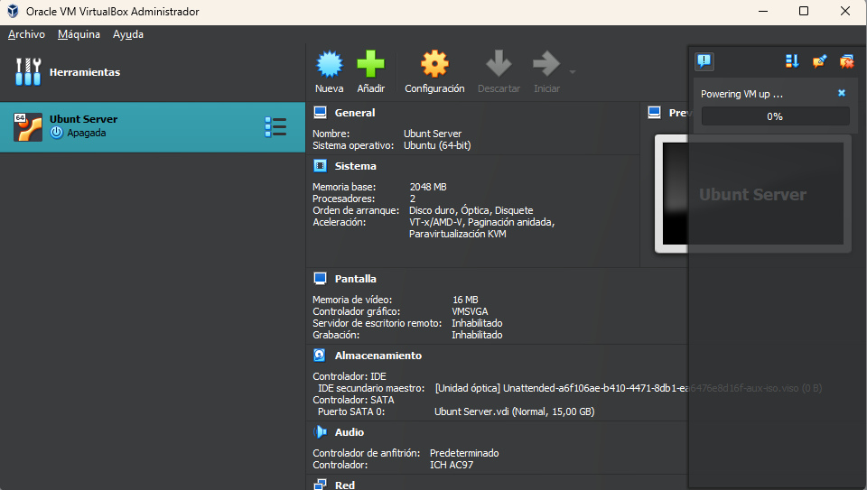

Ahora vamos a iniciar la maquina virtual para poder instalar el Ubuntu server con la imagen ISO que previamente nos hemos descargado y puesto en la máquina virtual para poder instalarlo.

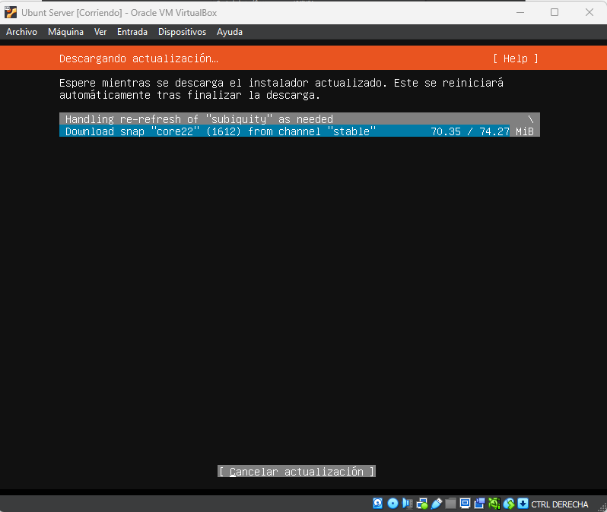

Lo primero que aremos será permitirle que se actualice por si acaso lo necesita.

Después de que termine que se actualice nos pedirá unas cuantas colas las cuales le vamos a dar a siguiente porque como viene por defecto nos sirve. Aremos esto hasta que nos pida el nombre del servidor nuestro usuario y contraseña.

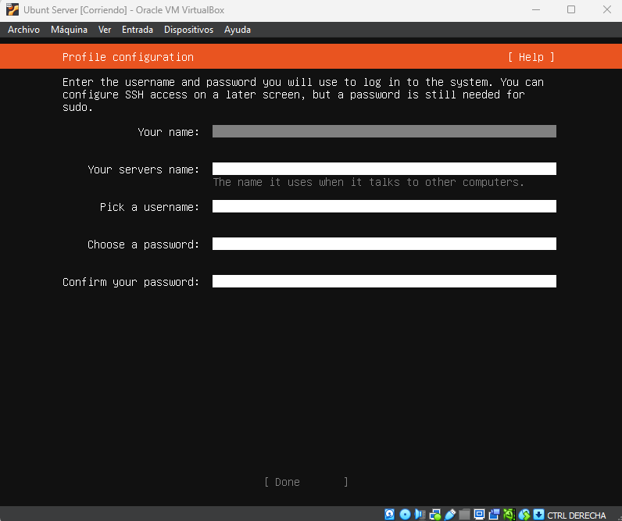

Ahora en esta parte ponemos los que nosotros queramos que después nos acordemos para que no tengamos ningún problema y una vez lo tengamos le daremos a siguiente hasta que empiece a instalarse el solo y lo dejamos que termine.

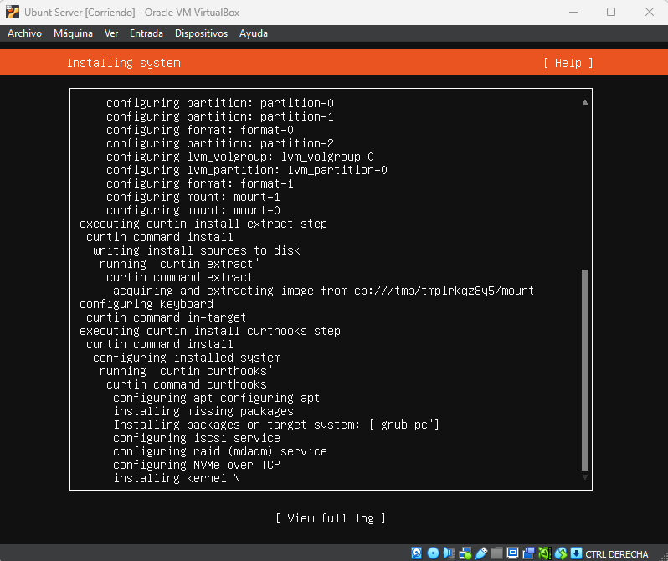

Una vez termine ya nos pedirá que nos registremos con los datos que hemos puesto anteriormente y si son correctos ya tendríamos nuestra máquina virtual de Ubuntu Server terminado y listo para poder seguir.

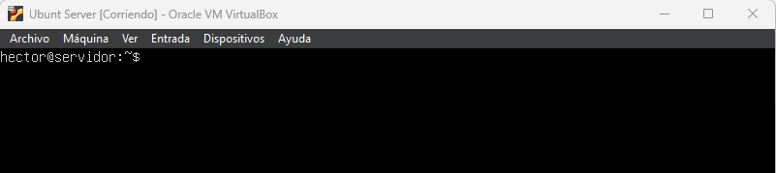

## Instalar Apache, MariaDB, PHP y phpMyAdmin

### Paso 1: Actualizar el sistema

Actualiza la lista de paquetes y las aplicaciones existentes. Lo vamos actualizar utilizando los comandos: sudo apt update y sudo apt upgrade.

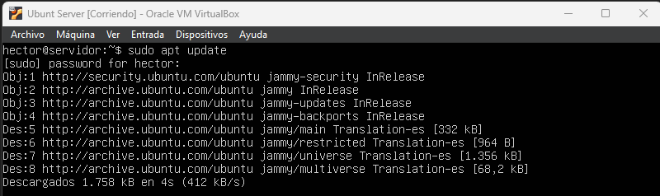

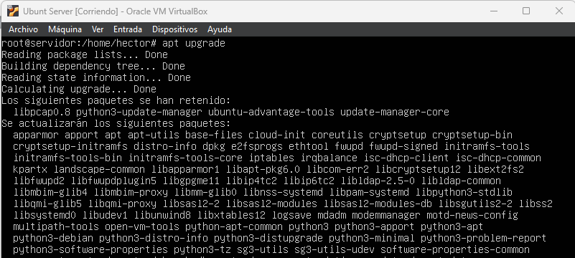

### Paso 2: Instalar Apache

Apache es el servidor web que se encargará de servir las páginas. Para instalarlo lo vamos a hacer con el comando: sudo apt install apache2.

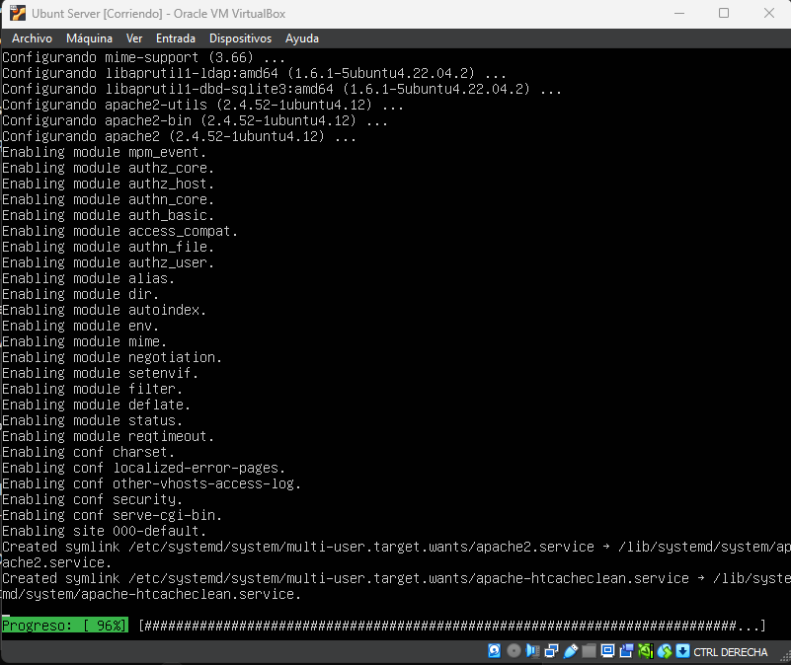

### Paso 3: Instalar MariaDB

MariaDB es el sistema de gestión de bases de datos. Y lo vamos a instalar con el comando: sudo apt install mariadb-server mariadb-client.

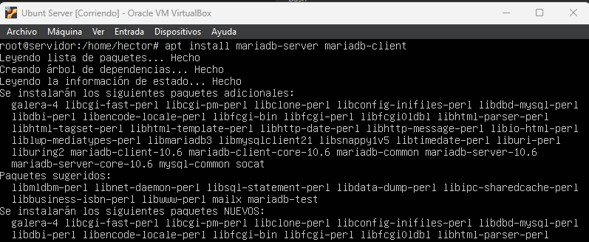

Una vez lo instalemos vamos a asegurarnos de que está bien instalado con el comando: sudo mysql_secure_installation.

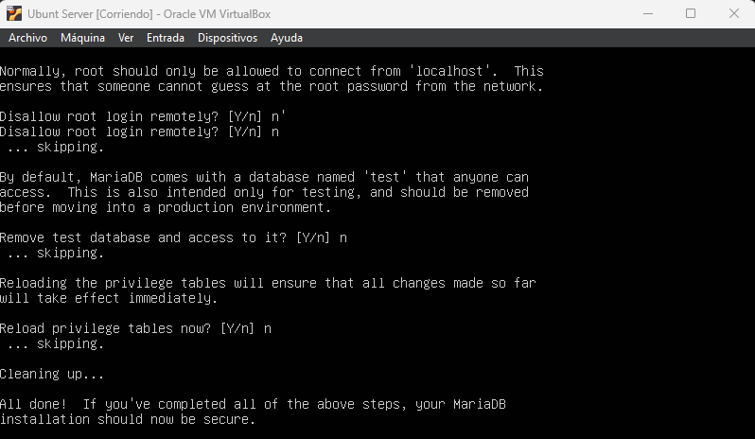

### Paso 4: Instalar PHP

PHP es el lenguaje de programación que usaremos para crear el portafolio. Y para poder instalarlo tenemos que utilizar el comando: sudo apt install php libapache2-mod-php php-mysql.

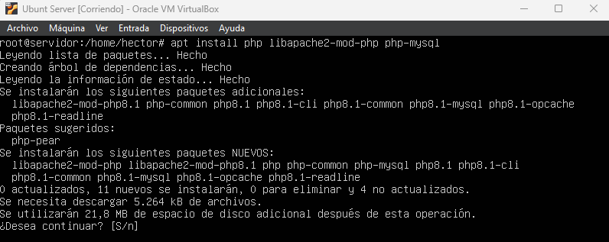

Después de la instalación, vamos a verificar que PHP está correctamente instalado con el siguiente comando: php –v.

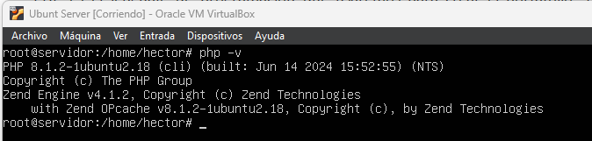

### Paso 5: Instalar phpMyAdmin

PhpMyAdmin es una herramienta que permite gestionar bases de datos a través de una interfaz web. Y lo vamos a instalar con el siguiente comando: sudo apt install phpmyadmin.

Una vez lo instalemos nos aparecerá estas dos opciones y nosotros lo que queremos es que se nos conecte con apache2.

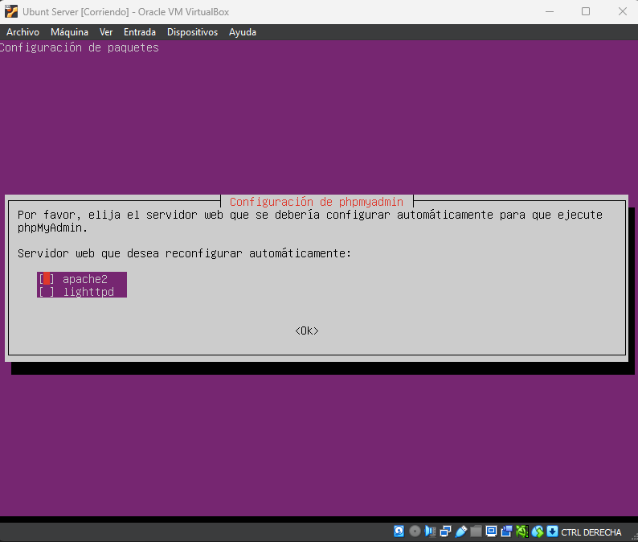

Ahora vamos a vincular phpmyadmin con apache2 con el siguiente comando: sudo ln -s /usr/share/phpmyadmin /var/www/html/phpmyadmin.

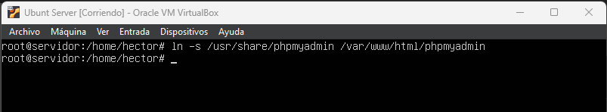

Y ahora lo reiniciamos con este comando: sudo systemctl restart apache2.

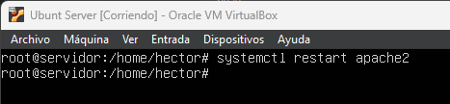

## Configurar la conexión entre el entorno de trabajo y el servidor

### Paso 1: Encontrar la dirección IP de tu servidor

Para poder acceder al servidor desde nuestra máquina anfitriona, debemos saber la dirección IP del servidor. Para ello utilizaremos el comando: ifconfig.

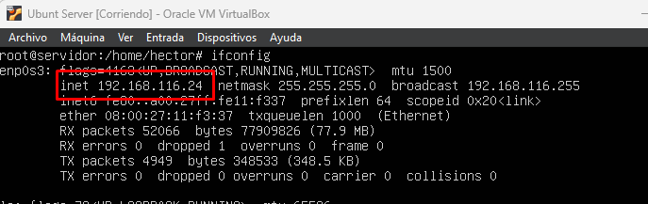

### Paso 2: Probar conexión SSH

Desde nuestra máquina anfitriona, podemos usar SSH para conectarnos a la máquina virtual. Por ejemplo, si la dirección IP del servidor es 192.168.116.24 utilizamos el siguiente comando para poder conectarnos: ssh [tu_usuario@192.168.116.24](mailto:tu_usuario@192.168.116.24).

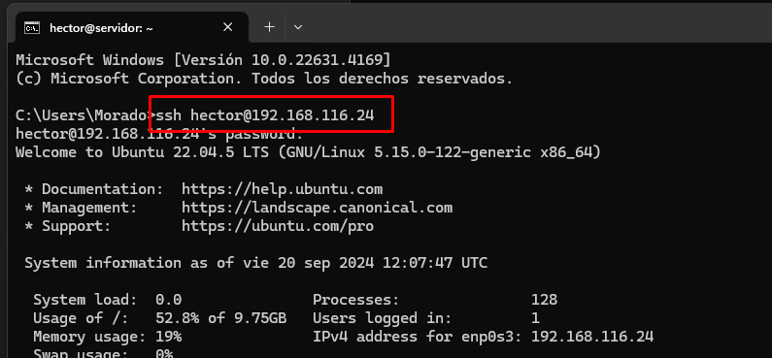

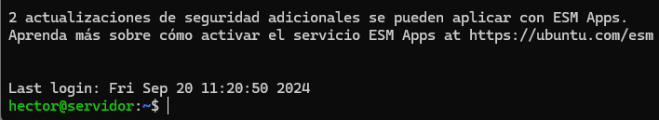

### Paso 3: Transferir archivos al servidor (opcional)

Puedes usar scp para transferir archivos entre nuestra máquina anfitriona y el servidor.

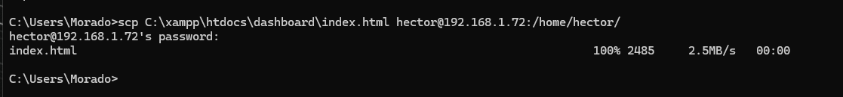

Ahora como nuestro usuario no tiene permiso para meter el archivo que nosotros queremos en la carpeta que queremos tenemos que hacer otros dos comandos más para poder completar el proceso.

Que en este caso lo único que vamos a hacer es conectarnos a la maquina virtual desde nuestra maquina local al SSH y desde ahí hacer otro comando con el cual ya si podemos mover el archivo a la carpeta que nosotros queremos.

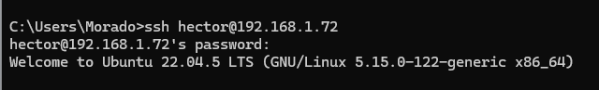

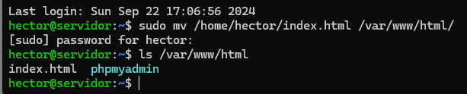

Y ya tendríamos el archivo en la carpeta que nosotros queríamos. Ya que lo tenemos todo nos vamos a intentar conectar a nuestra máquina virtual desde el navegador para ver si nos muestra el portfolio que le hemos pasado anteriormente. Para ello lo único que tenemos que hacer es poner en el navegador: <http://IP-del> servidor.

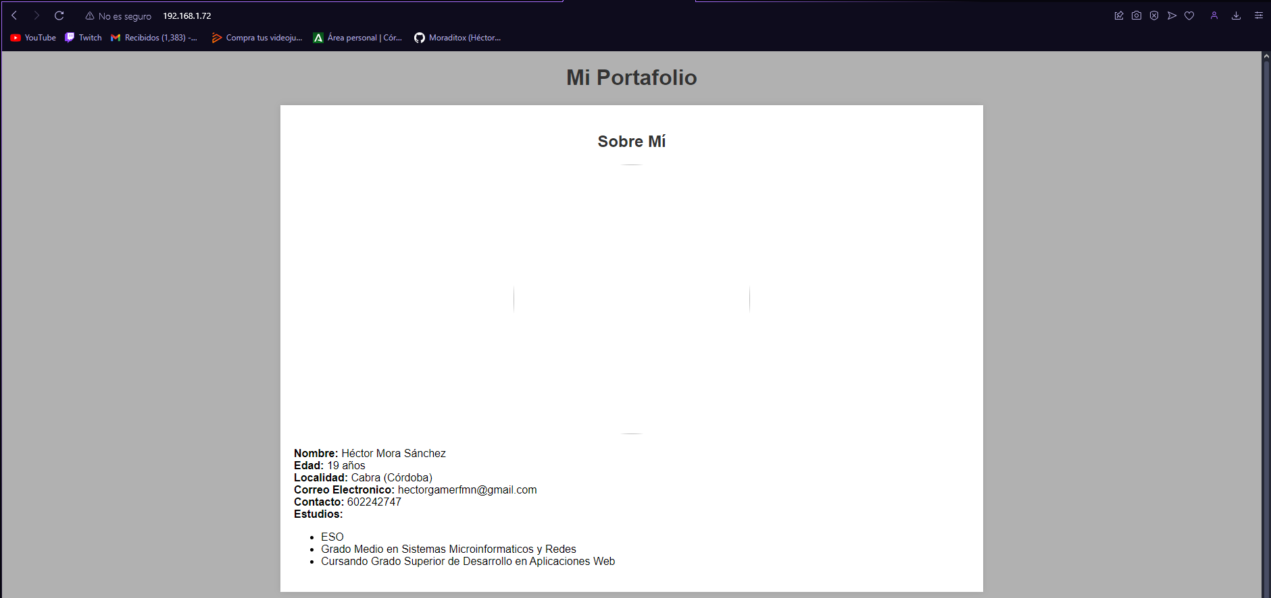

# Actividad 4.

Objetivo: Crear un entorno virtual para desarrollo en el lado del servidor.

### Paso 1: Descargar e instalar Vagrant.

Para el primer apartado lo que tendremos que hacer es irnos a la página oficial de Vagrant y desde ahí descargarlo y seguir los pasos que nos indique dependiendo del sistema operático que tengamos.

### Paso 2: Verificar que Vagrant está instalado correctamente

Una vez que hayas instalado Vagrant, abre una terminal o el **cmd** de Windows y ejecuta el siguiente comando para verificar la instalación:

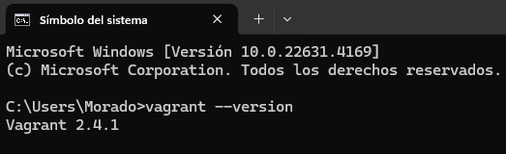

Deberías ver un número de versión, confirmando que la instalación se realizó correctamente (por ejemplo, Vagrant 2.3.x).

### Paso 3: Clonar el proyecto Laravel Homestead

Antes de nada lo que tenemos que hacer es añadir el proyecto Laravel Homstead seleccionando VirtualBox. Que para ello primero instalaremos vagrant con el comando: sudo apt install vagrant. Y después de eso tendremos que poner el siguiente comando: vagrant box add laravel/homestead.

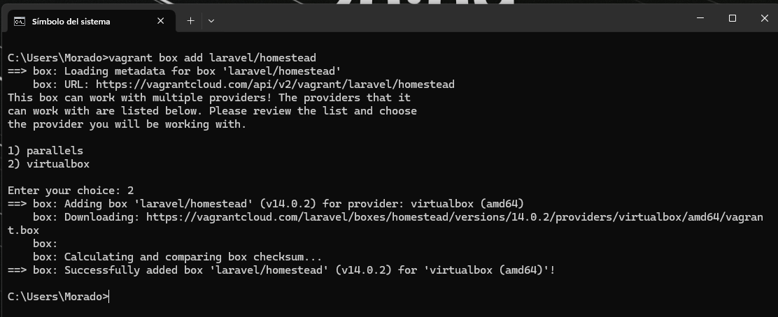

* Abrimos la terminal en el directorio donde quieras clonar el proyecto.
* Ejecuta el siguiente comando para clonar el repositorio de Homestead:

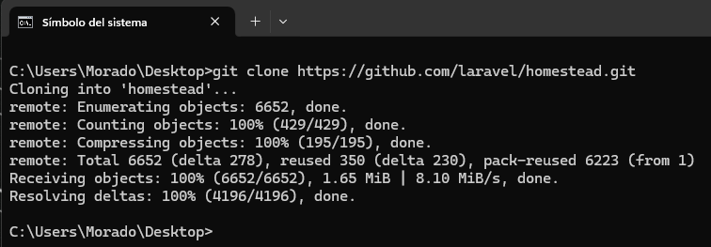

### Paso 4: Iniciamos homestead

Ahora los que vamos a hacer es iniciar homestead con el siguiente comando: init.bat.

Para ello primero tendremos que irnos a la carpeta que hemos clonado de github y después pondremos el comando para que se pueda iniciar.

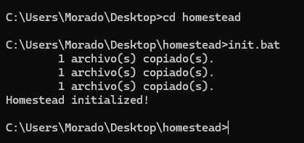

### Paso 5: Observar el archivo Homestead.yaml

Para ello lo único que tendremos que hacer es irnos a la carpeta que clonamos anteriormente y buscar el archivó homestead.yaml para poder ver que esta todo correcto.

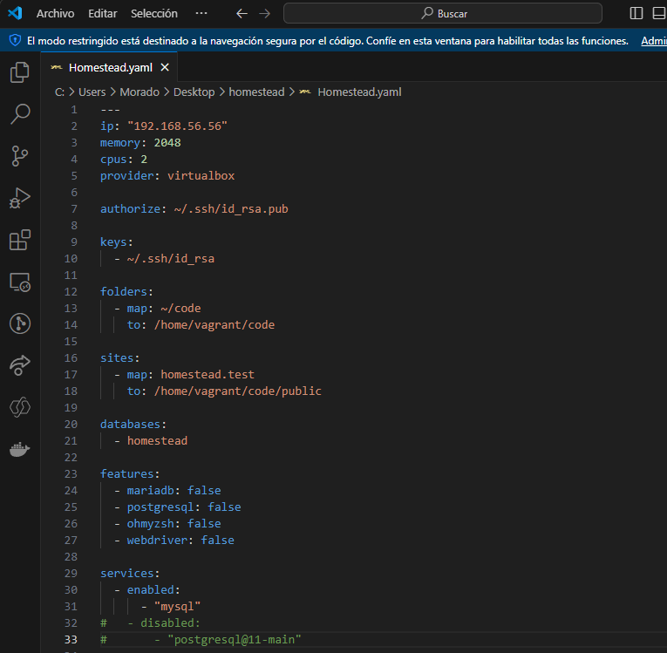

### Paso 6: Lanzar la máquina.

Para poder iniciar la maquina solo tendremos que poner el comando en nuestro CMD que es: vagrant up.

Antes de iniciar si nos da un error de que no tenemos las claves publica/privada lo que tendremos que hacer es con el siguiente comando crear las claves desde la powershell: ssh-keygen -t rsa -C “[tu_correo@correo.com](mailto:tu_correo@correo.com)”.

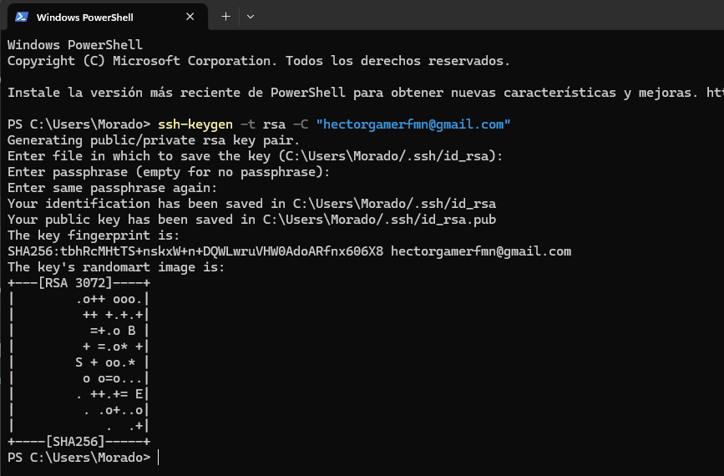

Y ya una vez lo tengamos utilizaremos el comando anteriormente mencionado para poder lanzar la máquina. Después de que la maquina ya este arrancada lo que tendremos que hacer es con el comando vagrant ssh nos conectaremos y veremos que funciona correctamente.

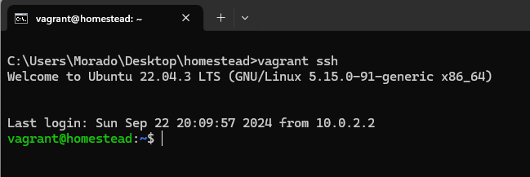

### Paso 7: Modificar fichero host.

Para ello nos tendremos que ir a la dirección donde está el fichero de nuestro host que en el caso de Windows está en la ruta C:\Windows\System32\drivers\etc\hosts. Una vez estemos ahí lo único que tenemos que añadir es la IP de nuestro servidor de vagrant y un nombre de host para poder acceder a él desde nuestro navegador.



### Paso 8: Crear una página.

Ahora vamos a crear una página que nos muestre un texto para verlo desde nuestro navegador pata ver que todo está correcto. Para ello nos iremos a la ruta /home/vagrant/code/public y ahí creamos el archivo que lo llamaremos index.html y ponemos el texto que queramos. Despues de eso nos iremoa a nuestro navegar y pondremos <http://homestead.test> que es el nombre de host que le hemos puesto anteriormente y se nos abrirá la página sin ningún problema.-

